الثايرستورات تحوي عائلة الثايرستورات على مجموعة من العناصر الالكترونية والتي لها ارجل تتراوح بين رجلين الى اربع ارجل وتستخدم هذه العناصر على الاغلب كمفاتيح الكترونية ولاتستخدم نهائيافي التضخيم في الثايرستور الذي له ثلاث ارجل يستخدم تيار منخفض عبر احدى الارجل والتي تسمى رجل التحكم او جهد منخفض يطبق على رجل التحكم من اجل التحكم بتيار عال ينر بين القطبين الاخرين للثايرستور في الثايرستورات التي لها طرفان فقط لايوجد طرف للتحكم ويصمم العنصر بحيث ينتقل الى حالة on اذا زادا الجهد المطبقبين طرفيه عن مسنوى محدد يسمى جهد الانهيار اما اذا كان الجهد بين طرفي العنصر اقل من جهدالانهيار فان العنصريبقى في حالة off .
الثايرستور :
الرمز الإلكتروني :
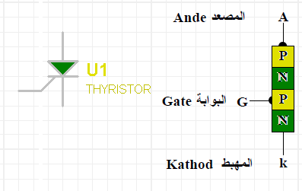
تطبيقات الثايرستور :
دارات التحكم بالسرعة speed control circuts
دارات وصل وفصل القدرة power swithes circutes
دارات بدائل الحواكم
دارات المؤقتات منخفضة الكلفة
دارات الهزازات
دارات كواشف المستوى
دارات قالبات الجهد المستمر الى متناوب
دارات المقطعات chopper circuits
الدارات المنطقية logic circuits
دارات التحكم بالاضاءة light dimming circuits
دارات التحكم بسرعة دوران المحركات motor speed controlبالاضافة الى تطبيقات اخرى عديدة .
المقوم السيلكوني المتحكم به SCR :
وهي عناصرالكترونية لها ثلاث ارجل وتستخدم بشكل اساسي كمفتاح متحكم به كهربائيا .
عند تطبيق جهد قدح موجب محددعلى بوابة الثايرستور تتشكل قناة ناقلة للتيار بين المصعد والمهبط ويمر تيار باتجاه واحد عبر الثايرستور من المصعد الى المهبط تماما كما هوالحال في الديود .
هناك ميزة فريدة للثايرستوراضافة الى عمله كمفتاح متحكم به وهذه الميزةتتعلقبحالة النقل في الثايرستور بعدقطعتيار البوابة بعدقدح الثايرستور الى حالة عمل فان الثايرستور يبقى في حالة عمل حتى لوتم قطع تيار البوابة او فصل جهدالتحكم عن البوابة الطريقة الوحيدة لنقل الثايرستور الى حالة قطع هي قطع التيار المار بين المصعد والمهبط او بعكس قطبية الجهود على المصعد و المهبط يستخدم الثايرستور في دارات عديدة منها التحكم الصفحي ودارات القالبات ودارات القص و دارات قيادة الحواكم و غيرها .

البارامترات الاساسية للثايرستور :
VT : الجهد على الثايرستور في حالة العمل وهو هبوط الجهد بين مصعد الثايرستور ومهبطه عندما يكون في حالة عمل .
IGT : تيار قدح البوابة وهو تيارالقدح الاصغري الازم لنقل الثايرستور الى حالة العمل .
VGT :جهد قدح البوابة وهو جهد القدح الاصغري الازم لتامين التيار الاصغري الضروري لقدح الثايرستور .
IH :تيارالمسك وهو التيارالاصغري الذي يجب ان يمر بين المصعدوالمهبط كي يبقى الثايرستور في حالة عمل.
Pgm : تبديد الاستطاعة الاعظمي على البوابة الاستطاعة الاعظمية التي يمكن ان تتبدد بين البوابة والمهبط في الثايرستور .
VDRM :جهد حالة القطع الاعظمي التكراري القيمة اللحظية للجهد على الثايرستور عندما يكون في حالة قطع متضمنا كافة الجهود العابرة التكرارية وغيرمتضمن للجهود العابرة غير التكرارية .
IDRM : تيار حالة القطع الاعظمي التكراري القينة اللحظية العظمى لتيار حالة القطع والذي ينتج عن تطبيق جهد قطع اعظمي تكراري على الثايرستور .
VRMM : جهد عكسي اعظمي تكراري القيمة اللحظية العظمى للجهد العكسي الذي ينشا علىالثايرستور متضمنا كافة الجهود العابرة التكرارية دون ان تتضنت الجهود العابرةغير التكرارية .
IRMM :التيار العكسي الاعظمي التكراري القيمة اللحظية العظمى للتيارالعكسي الناتج عن تطبيق جهدعكسي اعظمي تكراري على الثايرستور .
الترياكات وهي عناصر مشابهة وتعنل كمفاتيح متحكم بها كهربائيا ولكنها بعكس الثايرستورات فهي مصممة لتمرير التيار في اتجاهين وهذا يجعلها مناسبة للاستخدام فيدارات التيار المتناوب .

الترياك :
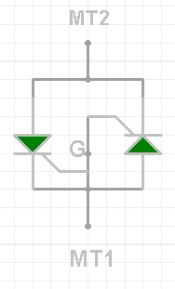
للترياك ثلاث ارجل طرف بوابة وطرفان ناقلان يكون الترياك في حالة قطع عند عدم تطبيق جهد اواتيار على البوابة ولكن عند تطبيق جهد او تيار على البوابة وتجاوزه لحد معين ينتقل الترياك الى حالة عمل ولقطع الترياك يكفي فصل جهد البوابة تستخدم الترياكات في دارات التحكم بمحركات التيار المتناوب و في دارات التحكم الصفحي وفي دارات وصل وفصل القدرة المتناوبة وغالبا ما تستخدم الترياكات كبدائل للحواكم الميكانيكية .
الرمز الإلكتروني :
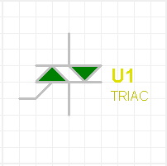
كيف تعمل الترياكات :
يبين الشكل التالي بنية الترياك والدارة الثايرستورية المكافئة له والترياك يشبه ثايرستورين موصولين على التوازي والتعاكس وتوضح الدارةالثايرستورية المكافئة كيف يعمل الترياك حيث ينتقل الترياك اليساري في الخدارة المكافئة التيار Mt1 من الى Mt2عندتطبيق نبضة قدح موجب على بوابته وطبعا اذا كانت Mt1 اكثر ايجابية من Mt2 في النصف الموجب لدور موجة جيبية ولكنه ينتقل الى القطع اذا اصبح جهد Mt1 اصغر من جهد Mt2 ولكن في هذه لحالة ينقل الثايرستور اليميني التيار من MT2 الى Mt1 وطبعا اذا تحقق على بوابته جهد قدح موجب .

مميزة الترياك
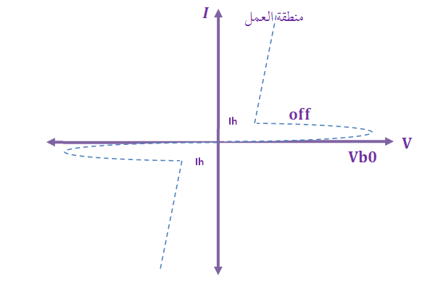
كما هو واضح من المنحني فإن الترياك يمرر التيار باتجاهين
عند التوصيل يكافئ مقاومة منخفضة وعند القطع يكافئ ممانعة عالية ويتم تحويل الترياك من حالة القطع الى حالة التوصيل بتطبيق تيار صغير أو نبضة تيار على البوابة التي تمثل طرف التحكم وبعدما يتحول الترياك الى التوصيل تفقد البوابة وظيفتها ولا يعود لها تأثير على عمل الثايرستور مع ملاحظة أن الترياك يتحول الى حالة العمل بتطبق نبضة موجبة أو سالبة على عكس الثايرستور الذي يحتاج الى نبضة موجبة كذلك فإن الترياك يحتاج الى تيار بولبة أكبر من التيار الذي يحتاجه الثايرستور ولنقل الترياك الى حالة القطع يكفي أن ننقص التيار الى قيمة أقل من تيار المسك تستخدم عمليا لتمرير التيار من 1A حتى 100A تقريبا وكذلك فإن الترياك لا يتحمل القدرات العالية بعكس الثايرستور الذي يمكن أن يمرر تيار أكبر من 1000A
شكل الدارة الاساسية لتوصيل الترياك مع الحمل و المنبع :
عندما يتحول الدياك للتوصيل on تصبح مقاومته صغيرة جدا وينهار الجهد بين طرفيه يصبح الجهد صغيرا مساويا لجهد المسك ويمرتيار كبير جدا بين طرفيه A1 وِA2 قيمة هذا التيار تتحدد حسب الحمل .
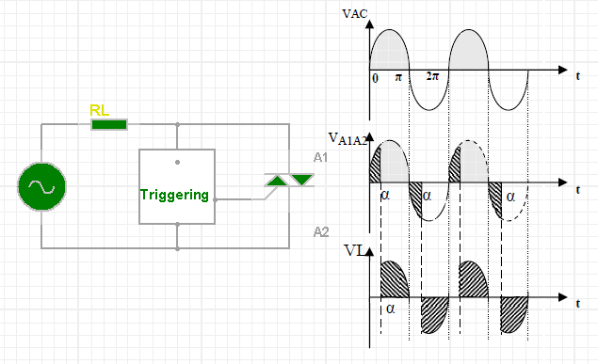
حيث VA1A2 : جهد الترياك
Vl : جهد الحمل
اما عندما يقل جهد على طرفي الترياك ويصبح اقل من جهد الامساك اويقل التيار ينتقل الترياك الى حالة القطع .
الدياك :
الرمز الإلكتروني :
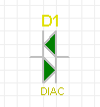
وهو عنصر يستخدم في القدح Triggering Device حيث يوصل مع دارة التحكم بوابة بالترياك ويسمى بديود القدح ثنائي الاتجاه ويقوم بتمرير التيار بالاتجاهين اذا بلغ الجهد بين طرفيه جهد الانهيار الامامي او العكسي وتصنع بجهود انهيار تتراوح بين 32Vالى28V
الشكل العام لدارة Diac&Triac:
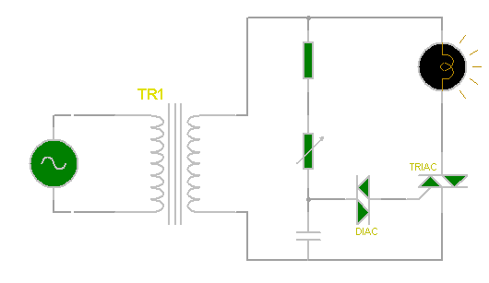
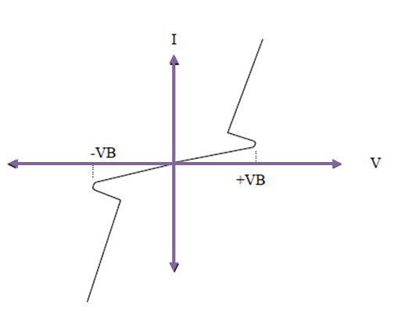

الديود :
دارة تقويم موجة كاملة :
